Škola: Základní škola Trávníky Otrokovice, příspěvková organizace
Číslo projektu: CZ.1.07/1.4.00/21.2637

Název výukového materiálu: Čert
Autor: Mgr. Belantová Gabriela
Vytvořeno: 20. 11. 2012
Ročník: 3.
Vzdělávací oblast: Umění a kultura
Vzdělávací obor: Výtvarná výchova
Tematický okruh: Kombinovaná technika: Kresba, malba
Téma: Čert
Pomůcky: Pracovní list, výkres, štětec, kelímek s vodou, podložka pod výkres, barvy, papír,
lepidlo, nůžky, fotoaparát, dataprojektor, notebook
Anotace: Pracovní list je zaměřen na kresbu hlavy. Zachycení zepředu, kratší linie a obrysy. Na fantazii a představivost.

Materiál je určen pro bezplatné používání pro potřeby výuky a vzdělávání na všech typech škol a školských zařízeních. Jakékoliv další využití podléhá autorskému zákonu.
Texty jsou vlastní originální tvorbou autora.

Fotografie jsou z vlastního archivu autora.

Ostatní objekty použité k vytvoření této práce jsou součástí SW Microsoft ® office.

PRACOVNÍ LIST PRO ŽÁKA
ČERT
- ZAZPÍVEJ SI PÍSEŇ „ v PEKLE MAJÍ POSVÍCENÍ“

Co asi nevíš...
Všichni víme, že Mikuláš chodí s čertem a andělem, že hodným dětem dává dárky a zlobivé děti odnáší čert do pekla. Svátek slaví 6. prosince, ale trojice: anděl, čert a Mikuláš obchází lidská obydlí již o den dříve – tedy 5. prosince. V tento den má však svátek Jitka.

Proč tedy slavíme tento svátek jako Mikuláše?

V době, kdy na zemi žil Kristus, přibývali lidé, kteří se ho snažili následovat. Jedním z nich byl i Mikuláš z Myry - zbožný a spravedlivý muž. Vykonal mnoho dobrých skutků a zázraků, a proto se z něj stal světec. Když zemřel, lidé na něj vzpomínali. Během staletí se pak stal 6. Prosinec den věnovaný Mikulášově památce.
Z vyprávění jsme se dozvěděli o Mikulášově spravedlivé přísnosti a štědrosti. Právě z těchto dvou charakteristických vlastností se vytvořila tato známá postava Mikuláše, který obdarovává děti, ovšem neopomene jim pochválit dobré a pokárat zlé skutky.

A proč jsou s ním čert a anděl?
Asi proto, aby na to nebyl sám. Anděl vyjadřuje jeho štědrost a obdarovává hodné, zatímco čert ukazuje přísnost a trestá zlobivé.

2. Připrav si své pomůcky:

výkres A 4, voskové pastely, barvy, štětec, kelímek na vodu, podložku pod výkres, papír na jazyk, nůžky, lepidlo

POSTUP PRÁCE:

Černou barvou namaluj hlavu svého čerta, dále mu namaluj rohy, uši, oči s obočím a nos. Správný čert má pořádně kudrnaté vlasy a fousy. Nakonec na bílý papír namaluj červenou barvou čertův jazyk. Vystřihni jej a přilep čertovi tam, kde by měl mít ústa. Ty jsou však ukryté ve fousech a není je vidět.
NAMALUJ SI SVŮJ OBRÁZEK

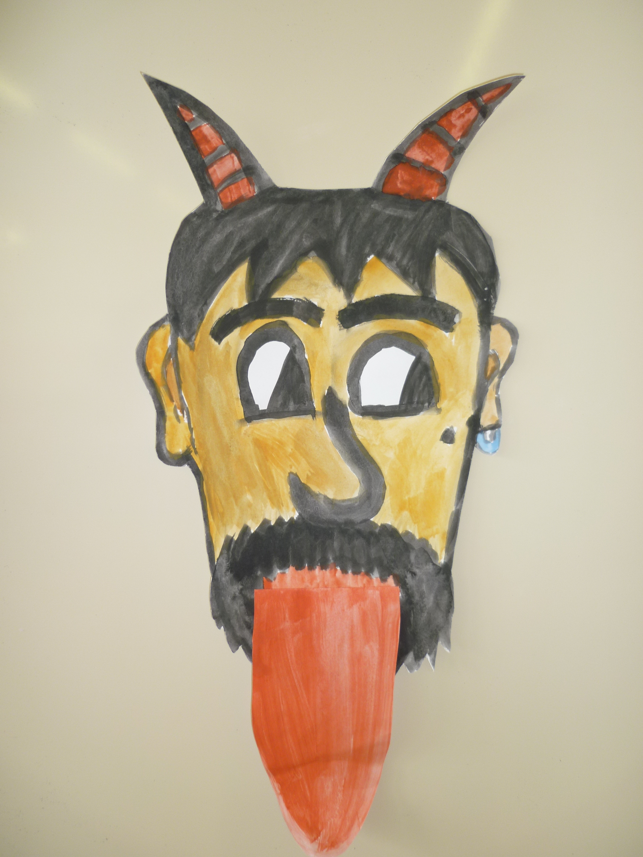

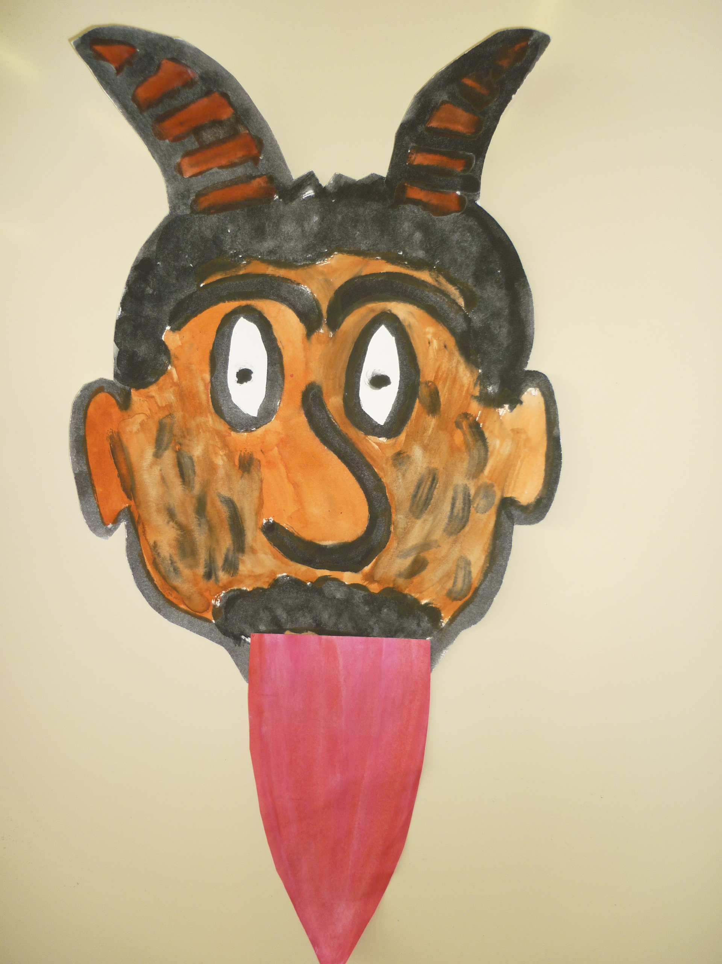

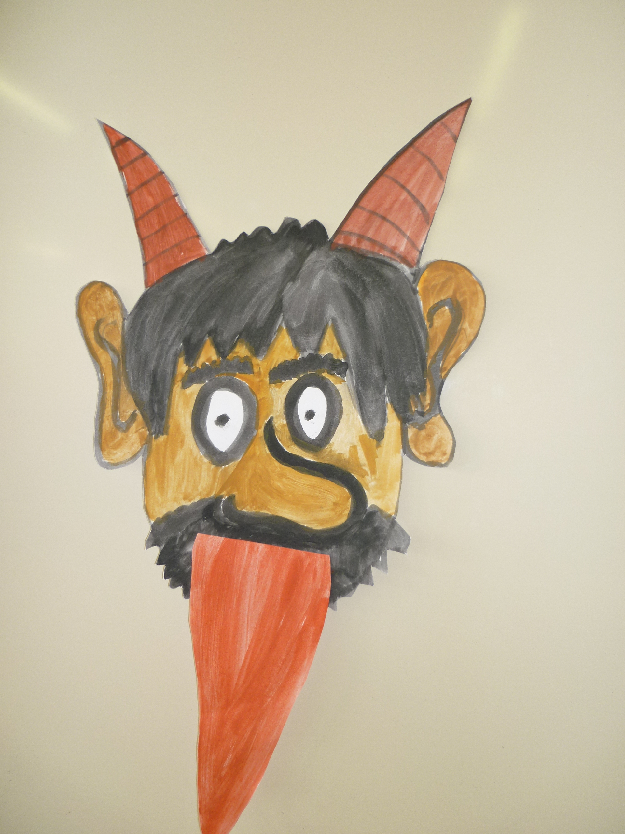

.

Zdroj: kliparty Microsoft Word

